JUZGADO PRIMERO CIVIL DEL CIRCUITO

SOCORRO

INFORMACION IMPORTANTE

Agradecemos comunicarse con la Secretaría del Juzgado para obtener este documento, ya que no fue posible publicarlo.

Correo electrónico : [j01cctosoc@cendoj.ramajudicial.gov.co](mailto:j01cctosoc@cendoj.ramajudicial.gov.co)

Teléfono celular : 3175839881

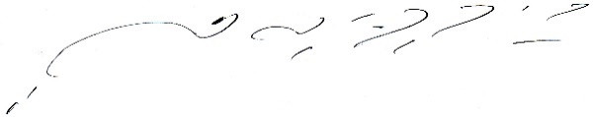

CARLOS ARTURO SUAREZ TRASLAVIÑA

Secretario